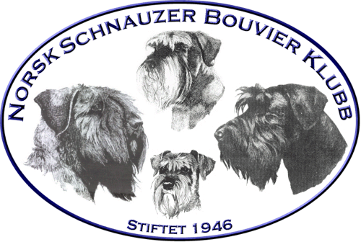
Protokoll
NORSK SCHNAUZER OG BOUVIERKLUBB,
ARBEIDSUTVALGET NORDLAND

Dato/ Tid: Mandag 13.06.23 Møte nr. 2/ 2023
Sted: Møte avholdt på Messenger
Til stede: Liesl, Siri, Vivian, Thea, Rita, Turid (medlem av utstillingskomiteen)
Frafall: Gunn, Malin, Guri-Anne (medlem av utstillingskomiteen)

Sak nr | Tema | Ansvar
5/23 | Utstilling Fauske 06.08.23  - Overnatting, lokaler, ringsekretær, skriver, dommer, utstillingsleder er klart.  - Rosetter og pokaler er bestilt.  - Dugnad NKK – behov for 6 vakter  - Mangler dommerpremie  - Takk sponsorer i PM | Utstillings-komiteen orienterer
6/23 | Utstilling 2024  AU må ta stilling til om utstilling skal legges til Fauske i 2024 også, eller om andre steder er aktuelle.  Eventuelt samarbeid med NKK må avklares senere. Tilsvarende mulig endring av lokasjon på grunn av dag.

Referent Thea Fjelldal, sign.

